**中泰正能量|细致寻回失物获锦旗 紧急救援儿童显担当**

三月春风里，总有些温暖不期而遇。在集团安保服务的日常中，那些身着制服的身影，总在不经意间点亮人与人之间的信任。有人俯身于监控屏幕前寻找失物线索，有人蹲在街边徒手拆开车架。不同的岗位、不同的故事背后，是同样炽热的守护之心，让“保安保安，保一方平安”成为最令人安心的承诺。

**01 游客商场遗手机 队员监控助力寻回**

3月5日下午，游客李女士在集团所驻商场项目负二层的卫生间不慎遗落手机。面对紧急求助，中控室值班队员**高笑勤**以专业素养与真诚服务，经过长时间连续监控排看，最终成功为顾客找回手机。近日，李女士特意驱车送去锦旗，以表达她深深的感激之情，这段暖心故事也就此定格。

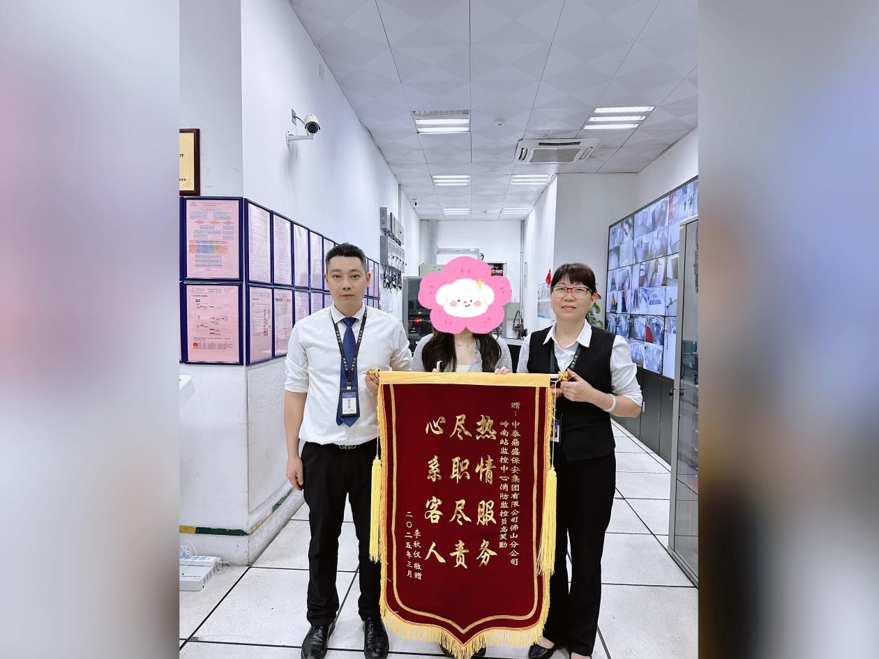

当天，李女士在商场内购物时，不慎将手机遗落在了厕所内。手机里或许保存着珍贵的回忆、重要的联系人信息，丢失的瞬间，她焦急万分，立刻前往商场服务台寻求帮助。

服务台工作人员迅速联系了中控室，中控室队员高笑勤得知情况后，立即展开了行动。

他先是耐心安抚着李女士的情绪，详细询问手机丢失的具体时间和地点。随后，他调取相关时间段的监控录像，一帧帧仔细查看。由于厕所附近人流量较大，监控画面中信息繁杂，排查难度较大，但是高笑勤没有丝毫懈怠。经过长时间耐心查看，他终于在一段监控画面中发现了手机丢失瞬间，并成功确定手机去向，最后成功帮李女士找回手机。

手机失而复得，李女士激动不已，连连道谢。高笑勤的细心周到不仅帮助她找回了失物，更让她感受到了商场工作人员的真诚和专业。

此后，李女士特意驱车送来锦旗。锦旗上“热情服务 尽职尽责 心系客人”的字样，正是对高笑勤工作的最好肯定。一面锦旗，不仅仅只是一份感谢，它所承载的是人与人之间最质朴的情感，是信任与被信任的美好。

**02 孩童脚踝卡入车架 队员徒手紧急救援**

而这样温暖的守护故事，也在其他岗位上不断上演。3月10日，集团安保队员**杜艳芹和王明**在巡逻时，突然听见儿童哭喊。原来是一位老人骑车失控侧翻，后座孩子的脚踝卡进车架三角区，金属支架已勒进孩子皮肉。

情况危急，杜艳芹和王明没有丝毫犹豫，立即快步上前。现场没有工具，杜艳芹便用手掌垫住孩子脚后跟，稳住孩子身体；王明则是抓住车架发力，用力掰动变形的车架。随着一声闷响，车架才终于松开了“咬”住孩子的“牙”，孩子成功脱困。老人连声道谢，两人却只是笑答：“这是我们的本分。”

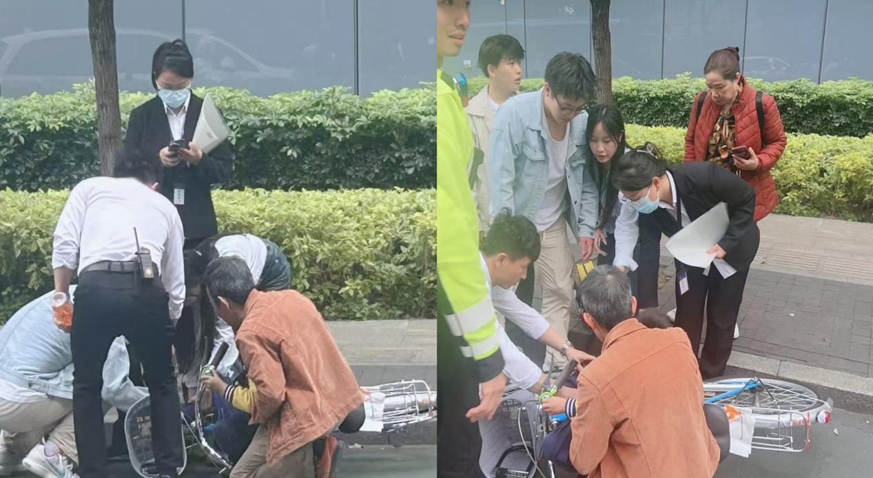

从寻找失物到紧急救援，不同的场景里，却跳动着同样赤诚的心。“每一次的守护，都是责任的践行；每一次的帮助，都是温暖的传递。”集团的队员们始终用自己的实际行动，诠释着这句话的深刻内涵。

**平凡岗位的坚守，往往蕴藏着最动人的力量。他们的故事，就像一个窗口，映照出安保工作中那些未被言说的细致与温情——没有豪言壮语，只有俯身耕耘；无需惊天动地，有的只是把"小事"当"要事"办的较真，将心比心的体谅，以及千钧一发时的本能救助。**

锦旗上的赞语会随时间而褪色，孩童膝盖的擦伤终会愈合，但那些被温暖过的心灵，终将永远记得这个春天，曾有一双双温暖有力的手，为他们驱散阴霾。

没有披风，亦可成为他人的英雄；平凡岗位，也能守护一座城市的柔软。当“有困难找保安”成为下意识的信赖，便是对这群守护者最朴实的赞美。他们用行动证明，温情不在远方，就在我们彼此温暖的寻常日子里。

**当我们为这些平凡守护者鼓掌时，也是在致敬一种可贵的品质：无论时代如何变迁，总有人愿为陌生人的困境停下脚步，用专业与温情，让"平安"二字化作触手可及的温暖。**